Tradycje świąteczne - magia świąt w każdym domu

Tradycje Świąt Bożego Narodzenia są niezwykle ważne. Zobacz, w jaki sposób zaangażować dziecko w przygotowania do Świąt. Tylko będąc razem poznacie, jak wspaniale można spędzić ten niezwykły czas.
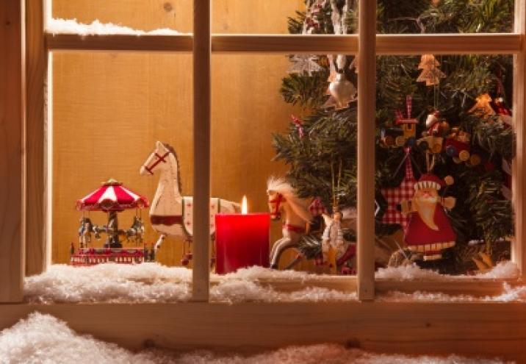

Co roku wszystkie dzieci czekają na Święta Bożego Narodzenia. Oczywiście bardziej dosłownie to czekają na Mikołaja i prezenty pod choinką, a także myślą sobie, że ten świąteczny czas jest jakiś inny niż reszta roku. W domu pachnie ciastem i zielonym drzewkiem. Rodzice nie spieszą się do pracy, w wannie pływa karp, w telewizji emitowane są bajki o Mikołaju, a na ulicach mienią się świąteczne ozdoby i kolorowe lampki. Oczywiście, co w tym wszystkim złego? Należy się nam wszystkim tych kilka dni relaksu i odprężenia, ale może by tak postawić na bardziej „świąteczne” Święta?
Chciałabym raczej pokazać Wam, jak w prosty sposób, na co dzień krzewić stare, piękne i polskie tradycje świąteczne. Po co to wszystko? Wasze dzieci na pewno pokochają ten świąteczny czas, a w przyszłości same zadecydują, czy Święta Bożego Narodzenia będą dla nich czymś ważnym, czy dniami takimi jak pozostałe w roku. Ten niezwykły okres to doskonały moment, aby wzmocnić więzi rodzinne i pobyć trochę razem.

Kilka pomysłów, jak to zrobić:
- Angażuj swoje dziecko w przedświąteczne przygotowania, może wyręczyć Cię w drobnych pracach porządkowych, przy okazji będzie uczyło się odpowiedzialności.
- Pozwól mu na udział w przygotowywaniu świątecznych smakołyków, razem upieczcie i udekorujcie pierniczki, wymieszajcie składniki na sałatkę, kupcie karpia.
- Zaangażuj malucha w wykonanie dekoracji świątecznych, ubierzcie choinkę w własnoręcznie wykonane ozdoby świąteczne, udekorujcie dom stroikami, wykonajcie kartki świąteczne, taka wspólna praca przysporzy Wam wszystkim wielu miłych, wypełnionych rodzinnym ciepłem chwil
- Nie rezygnujcie z pięknych książek dla dzieci o tematyce świątecznej na rzecz bajek i filmów. Boże Narodzenie to dobry moment na przełożenie na prostszy, dziecięcy język „Opowieści Wigilijnej”. To dobry czas na pokazanie dziecku, jak być wrażliwym na krzywdę innych.
- Słuchajcie świątecznej muzyki, śpiewajcie piosenki świąteczne dla dzieci: o choince, aniołkach i Mikołaju
- Nie zapominajcie o miłym zwyczaju obdarowywania się upominkami, niekoniecznie ogromnymi prezentami, ale drobiazgami, które cieszą i sprawiają, że nawet obdarowującemu rośnie serce, a może razem z dzieckiem wykonacie upominki dla najbliższych? Uczycie w ten sposób swojego malucha, że dobra materialne nie są najważniejsze, liczą się gesty, dobre intencje, uśmiech, podziękowanie i sama radość dawania, a nie najdroższa i najpiękniejsza lalka, której nie ma żadna koleżanka.
Zapewne każdy zgodzi się ze mną, że rodzinne Święta Bożego Narodzenia są najpiękniejsze. Pokażmy dzieciom, jak je przeżywać, aby w przyszłości z wielką radością wracały do rodzinnego domu w Boże Narodzenie i potrafiły zarażać swoje dzieci niezwykłą pasją świętowania.
Spokojnych, rodzinnych Świąt, pachnących choinką i promieniejących uśmiechami Waszych dzieci!!!

- Dorota Gala -
Pedagog przedszkolny i wczesnoszkolny. Realizacja dziecięcych marzeń doprowadziła ją do ukończenia pedagogiki specjalnej, ogólnej oraz przedszkolnej i wczesnoszkolnej z elementami terapii pedagogicznej. Uwielbia organizować maluchom czas, rozwijać ich zainteresowania i zdolności, tak by dodały im skrzydeł w dorosłym życiu.

